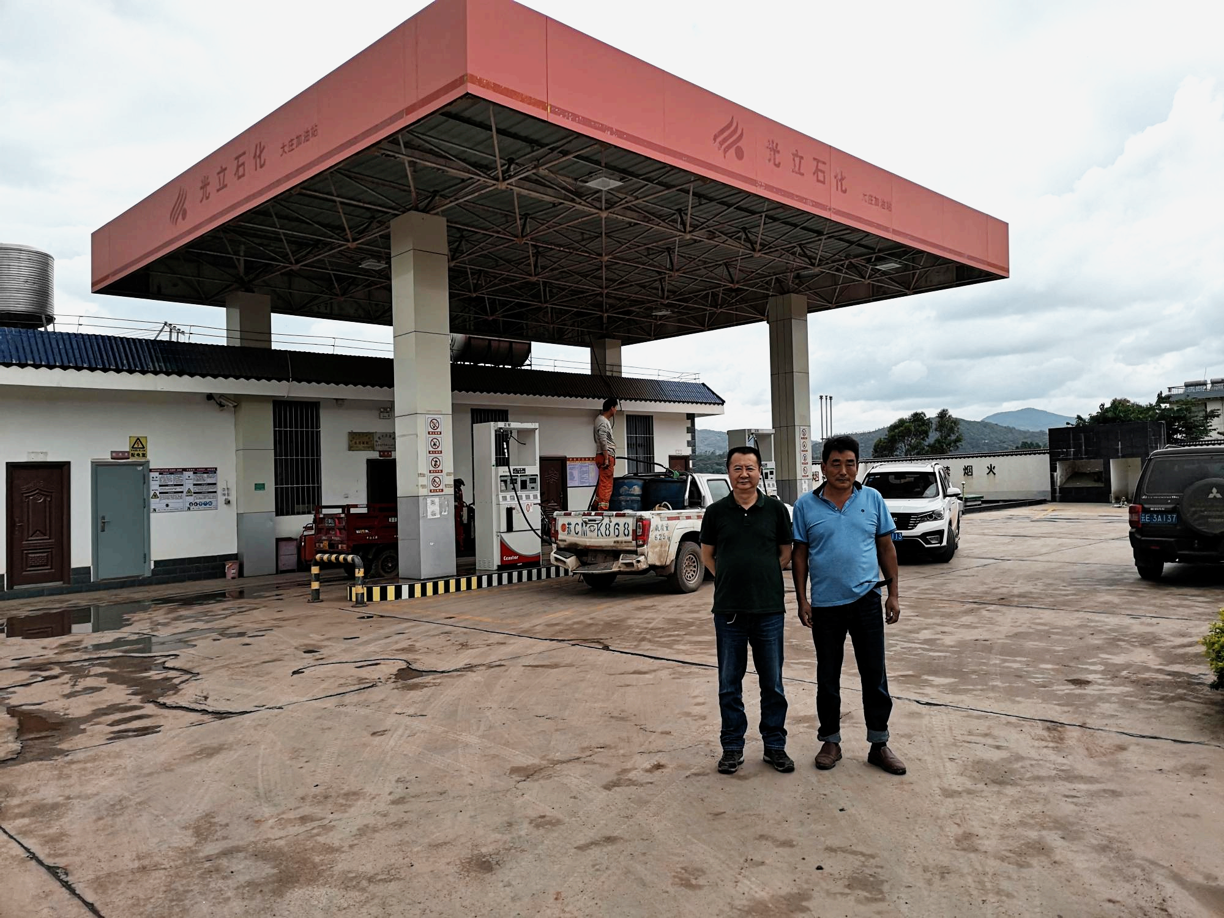 | 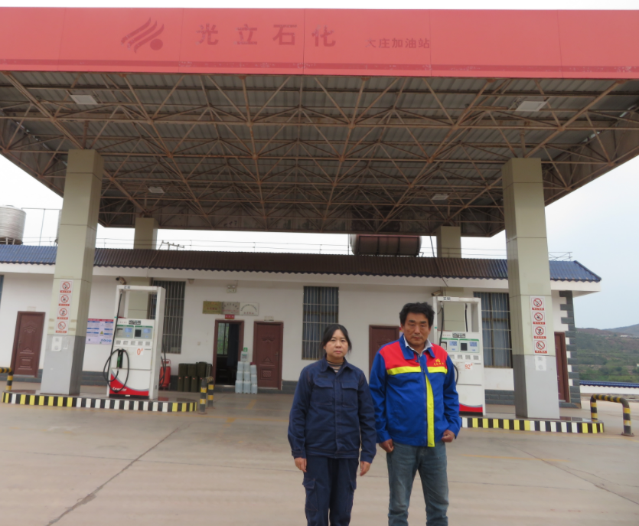
评价人员现场踏勘照片：左一李毅雄 | 左一周忠菊

